México, D.F., 19 de junio de 1998

ING. ENZO MOLINO RAVETTO
Presente.

ASUNTO: CEREMONIA SOLEMNE PARA LA ENTREGA DEL PREMIO AL MÉRITO INFORMÁTICO

Estimado Enzo:

Conforme a lo establecido en nuestra normatividad, me es muy satisfactorio informarte que el Jurado del Premio al Mérito Informático en su sesión formal del pasado día 8 de junio del año en curso, tomó la decisión de otorgar dicho Premio al Sr. Dr. Rafael Rangel Sostmann, por su destacada labor en la promoción, difusión y estudio de la informática en los proyectos educativos de ámbito nacional.

Por lo anterior, nuestro Consejo Directivo se complace en invitarte a participar en la “Ceremonia Solemne”, para la entrega de dicho premio, que se llevará a cabo el próximo 10 de julio del año en curso, a las 20:00 horas, en el Salón de Actos del Palacio de Minería, ubicado en la calle de Tacuba No. 5, Col. Centro, México, D.F.

El programa del evento consistirá en lo siguiente:

- Informe del Consejo (Acuerdo de la Asamblea).- Erasmo Marín Córdova.- Presidente
- Palabras de orador invitado.- Dr. Enrique Melrose Aguilar .- (Por confirmar)
- Presentación del premiado.- “Premio al Mérito Informático”.- Erasmo Marín Córdova
- Palabras del Premiado.- Dr. Rafael Rangel Sostmann
- Clausura.- Lic. José Octavio López Presa.- (Por confirmar)
- Vino de honor

Muy estimulante será para los miembros de nuestra Academia, contar con tu presencia en este evento, por lo que respetuosamente solicito tu aceptación y confirmación a los teléfonos 661-51-82, 663-36-36 ext. 4765 y 2741, o a los correos electrónicos emarín@secodam.gob.mx o amiac@amiac.org.org.mx.

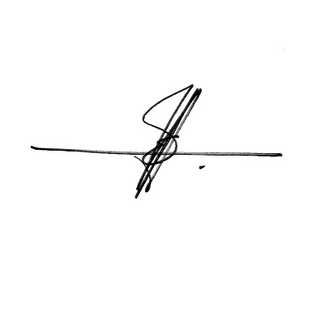
Recibe un cordial saludo.

A t e n t a m e n t e,

Erasmo Marín Córdova
Presidente

C.c. Miembros del Consejo Directivo

1998: 40 años de Cómputo en México

